Отчёт по лабораторной работе 7
  - Расширенные настройки межсетевого экрана
Талебу Тенке Франк Устон
Содержание

Список иллюстраций

1 Цель работы
Получить навыки настройки межсетевого экрана в Linux в части переадресации портов и настройки Masquerading.

2 Выполнение

2.1 Создание пользовательской службы firewalld

2.1.1 Копирование и просмотр базового описания службы SSH
Для создания собственной службы firewalld на основе системного файла был скопирован оригинальный файл описания службы SSH в каталог /etc/firewalld/services/.
После этого файл был просмотрен для анализа структуры и содержания.
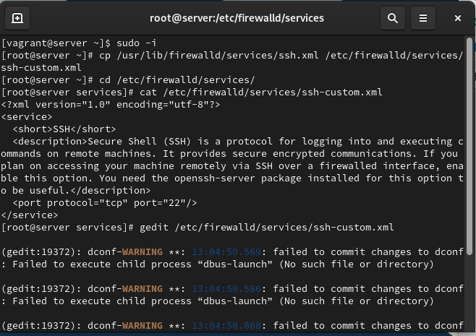
Рис. 1: Просмотр оригинального файла ssh-custom.xml

2.1.1.1 Построчное описание синтаксиса файла
- <?xml version="1.0" encoding="utf-8"?> — заголовок XML-документа, указывающий версию и кодировку.
- <service> — основной контейнер, описывающий новую службу.
- <short>SSH</short> — краткое название службы, отображаемое в списках.
- <description>...</description> — расширенное текстовое описание назначения службы.
- <port protocol="tcp" port="22"/> — параметр, определяющий протокол и номер порта.
- </service> — закрывающий тег описания службы.

2.1.2 Редактирование файла службы
В исходный файл были внесены изменения:
- порт изменён с 22 на 2022;
- описание дополнено, чтобы отразить модификацию;
- структура XML сохранена без изменений.
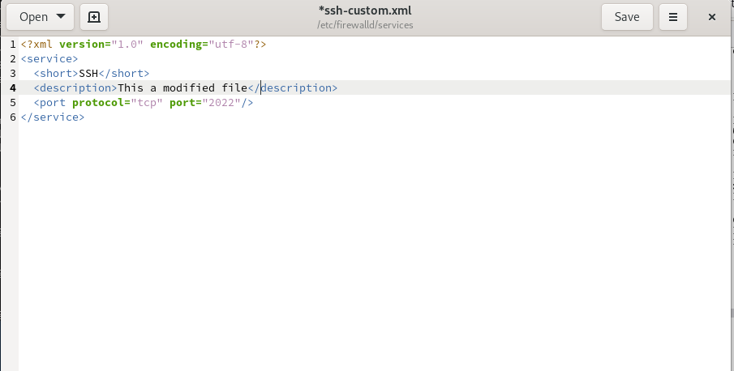
Рис. 2: Редактирование службы ssh-custom.xml

2.2 Регистрация новой службы в firewalld

2.2.1 Проверка списка доступных служб
После редактирования был просмотрен список доступных в системе FirewallD служб.
На данном этапе созданная служба ещё не отображалась в списке.
Пользовательская служба была добавлена в активный набор правил, затем — в постоянную конфигурацию.
После перезагрузки правил межсетевого экрана служба появилась в списке активных.
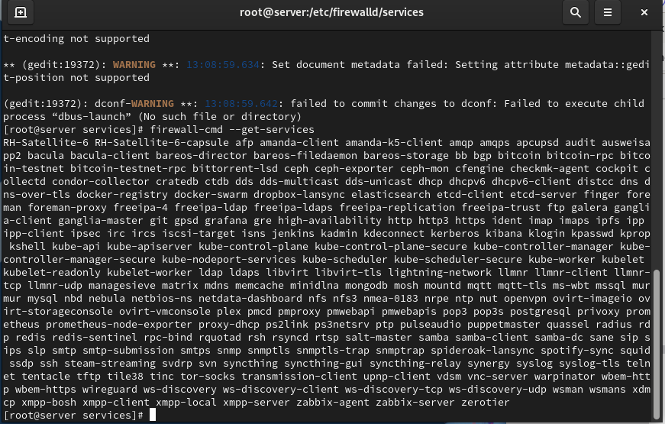
Рис. 3: Добавление службы и проверка

2.3 Перенаправление порта 2022 → 22
На сервере было настроено перенаправление трафика с внешнего порта 2022 на внутренний 22, что позволяет подключаться по SSH через новый порт.
Проверка проводилась с клиентской машины: подключение по SSH через порт 2022 прошло успешно.
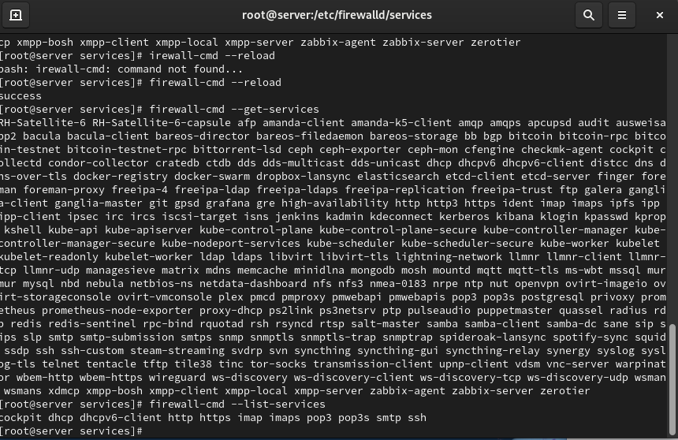
Рис. 4: Проверка нового порта SSH

Рис. 5: Проверка нового порта SSH

2.4 Port Forwarding и Masquerading

2.4.1 Проверка параметров ядра
Параметр net.ipv4.ip_forward по умолчанию был отключён в системе.
Это требовало включения пересылки IPv4-пакетов.
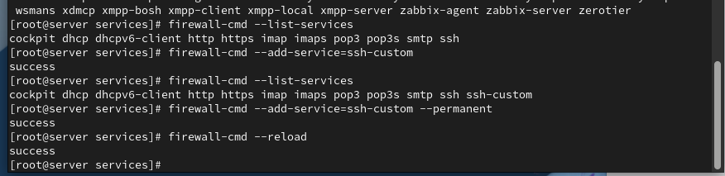
Рис. 6: Проверка sysctl параметра ip_forward

2.4.2 Включение пересылки и masquerading
После создания конфигурационного файла с параметром включения пересылки и применения его изменений в системе был активирован маскарадинг в зоне public.
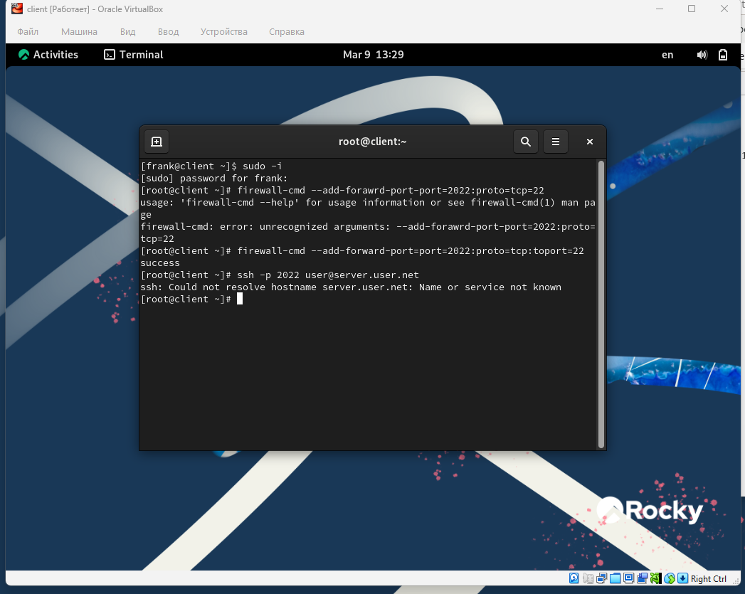
Рис. 7: Настройка masquerading

2.4.3 Проверка выхода в Интернет с клиента
Клиентская машина успешно получила доступ во внешнюю сеть.
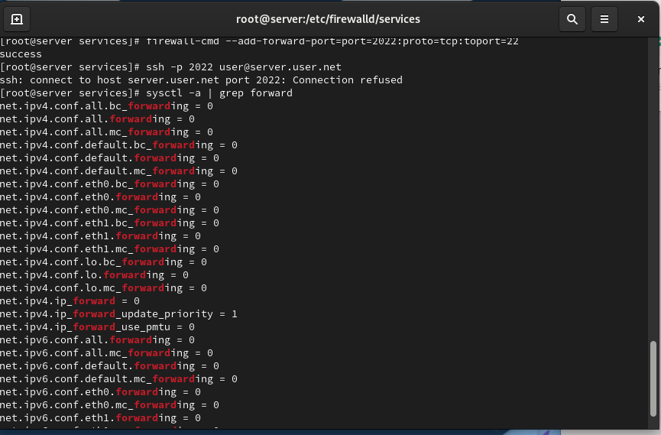
Рис. 8: Ping с клиента

2.5 Внесение настроек во внутреннее окружение виртуальной машины

2.5.1 Копирование конфигураций FirewallD
В каталог /vagrant/provision/server/firewall/ были созданы необходимые подкаталоги и помещены:
- файл службы ssh-custom.xml;
- конфигурация 90-forward.conf.

2.5.2 Создание скрипта автоматической настройки окружения
В каталоге /vagrant/provision/server был создан исполняемый файл firewall.sh, содержащий команды:
- копирование конфигураций в систему;
- добавление пользовательской службы;
- настройку перенаправления порта;
- включение masquerading;
- перезагрузку конфигурации firewalld;
- восстановление контекстов SELinux.
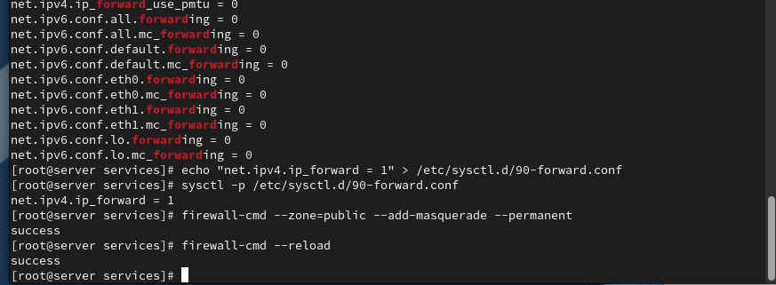
Рис. 9: Скрипт firewall.sh

3 Вывод
В ходе работы была создана собственная служба firewalld на основе системного описания SSH.
Произведена корректировка конфигурационного файла службы, её регистрация в системе и активация.
Настроено перенаправление порта 2022 на 22, обеспечена работа SSH через пользовательский порт.
Включены пересылка IPv4-пакетов и маскарадинг, что позволило организовать доступ клиента во внешнюю сеть.
Созданы каталоги и файлы внутреннего окружения Vagrant, подготовлен provisioning-скрипт для автоматизации настройки FirewallD.

4 Контрольные вопросы
- Где хранятся пользовательские файлы firewalld
Пользовательские файлы служб и зон хранятся в каталоге /etc/firewalld/.
Именно здесь размещаются созданные или изменённые конфигурации, которые имеют приоритет над системными.
- Какую строку надо включить в пользовательский файл службы, чтобы указать порт TCP 2022
В разделе <service> необходимо добавить строку:
<port protocol="tcp" port="2022"/>
Она определяет использование TCP-порта 2022 для данной службы.
- Какая команда позволяет перечислить все службы, доступные в настоящее время на вашем сервере
Для отображения доступных служб используется команда:
firewall-cmd --get-services
Она показывает список всех зарегистрированных служб, включая пользовательские.
- В чем разница между трансляцией сетевых адресов (NAT) и маскарадингом (masquerading)
NAT — это общий механизм преобразования адресов при прохождении пакетов через маршрутизатор.
Маскарадинг — частный случай NAT, при котором внешний IP-адрес выбирается автоматически (обычно IP интерфейса по умолчанию).
Маскарадинг применяют при подключении к интернету через динамический внешний IP.
- Какая команда разрешает входящий трафик на порт 4404 и перенаправляет его в службу ssh по IP-адресу 10.0.0.10
Для настройки разрешения и перенаправления используется команда:
firewall-cmd --add-forward-port=port=4404:proto=tcp:toaddr=10.0.0.10:toport=22
Она открывает порт 4404 и перенаправляет его на порт 22 удалённого хоста.
- Какая команда используется для включения маскарадинга IP-пакетов для всех пакетов, выходящих в зону public
Для активации маскарадинга применяется команда:
firewall-cmd --zone=public --add-masquerade
Она разрешает замену исходного IP-адреса пакетов на адрес интерфейса зоны public.

